Załącznik nr 2
OPIS PRZEDMIOTU ZAMÓWIENIA
DO ZAPYTANIA OFERTOWEGO NR UKW/DZP-282-ZO-B-46/2020

L.P. | Przedmiot zamówienia | J.m. | ilość
1 | Dogrzewacz irydowy z wykorzystaniem złomu irydowego z zuzytego tygla irydowego  Dogrzewacz irydowy wykonany w całości z czystego metalu szlachetnego irydu. Iryd jest odpowiedni do wytwarzania tygli oraz dogrzewaczy stosowanych w metodach hodowli monokryształów materiałów tlenkowych z roztopionego wsadu o temperaturach do 2500 stopni Celsjusza. Dogrzewacz irydowy winien pozwolić na uzyskanie jak najlepszych warunków do wzrostu monokryształów tlenkowych (kontrola procesu dogrzewania kryształu oraz wentylacja zabezpieczająca materiał przed przegrzaniem się).  Budowa:  Rurka o długości 30 mm i średnicy 16 mm, górna część dogrzewacza posiada 4 symetryczne otwory. Dogrzewasz winien wytworzyć i utrzymać wysoką temperaturę ( do 2500 st. C)  w układach indukcyjnych. Opisane cechy dogrzewacza irydowego powodują, że jest on najlepszym elementem układu do hodowli monokryształów z roztopionego wsadu. Dogrzewacz irydowy winien umożliwiać eliminację naprężeń mechanicznych wewnątrz kryształu, eliminację dyslokacji atomów zmniejszając ilość defektów w sieci krystalicznej  a przez to wyhodowane kryształów charakteryzujących się wysoką jakością optyczną (niska koncentracja defektów).  Rysunek techniczny  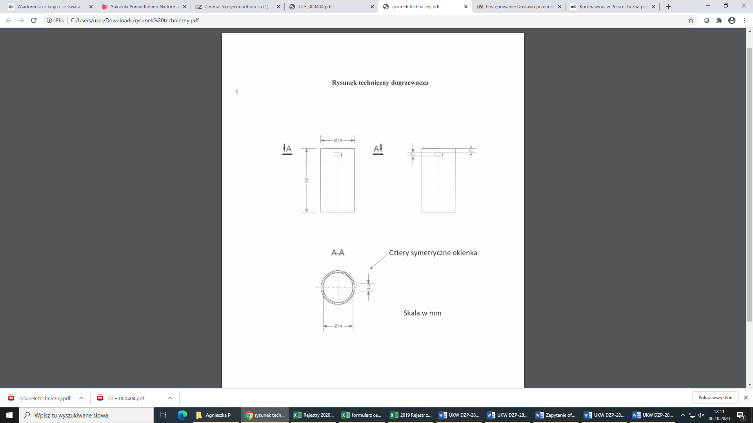 | szt. | 1

